**国培网网络培训管理公共服务平台**

**学员使用手册**





**服务热线：400-0666-099**

目录

1 注册与登录 1

1.1 注册 1

1.2 登录系统 2

2 培训计划 2

2.1 激活培训计划 2

2.2 学习课程 4

2.3 添加选修课 7

2.4 查看计划档案 11

3 自主选学 12

3.1 选课中心购买课程。 12

3.2 自主选学学习课程 15

4 我的培训班 16

4.1 我的培训班 16

5 我的考试 18

6 我的档案 18

7 我的订单 20

8 我的账户 20

9 修改个人资料 21

10 消息中心 22

11 常见问题 23



# 注册与登录

在线学习平台为学员提供在线学习、考试测评、档案管理、个人资料修改等服务。在线学习平台可以打破时空限制，有效解决工学矛盾，方便学员学习，并时时跟踪学员的学习进展，将学员在线的培训情况写入个人“培训档案”，统一纳入平台管理。

## 登陆

登陆<http://yancheng.chinahrt.com/>，进入登录框界面（如），正确输入用户名与密码后，点击“登录”按钮，进入学习平台。

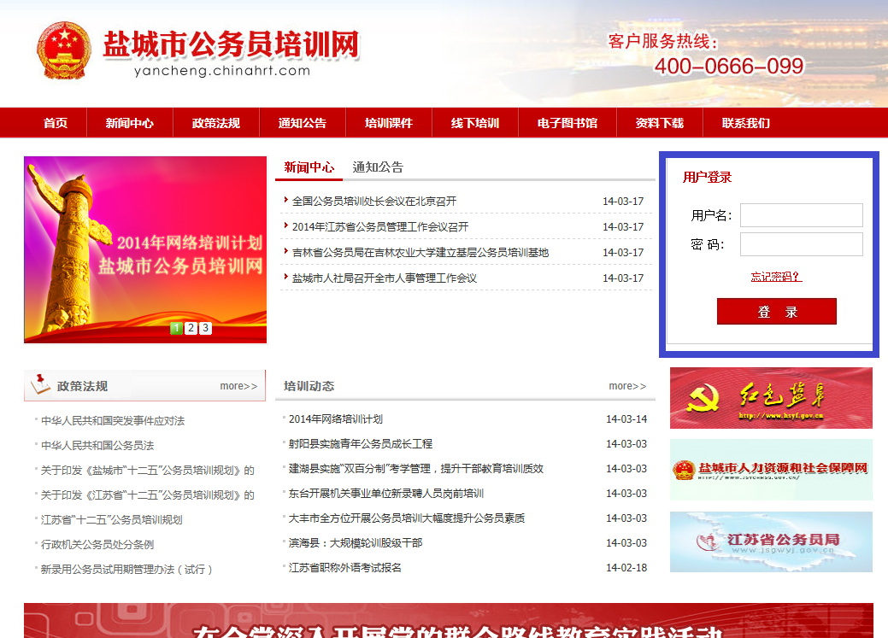

图 1‑1登录

学员输入登录信息后进入学习首页。“导航栏”主要由“培训计划”、 “自主选学”、“我的培训班”，“我的考试”、“我的档案”等模块组成。

# 培训计划

## 学习课程

学习首页点击“培训计划”，管理员制定的培训计划的选择相应培训计划后的“进入学习”（如） ，

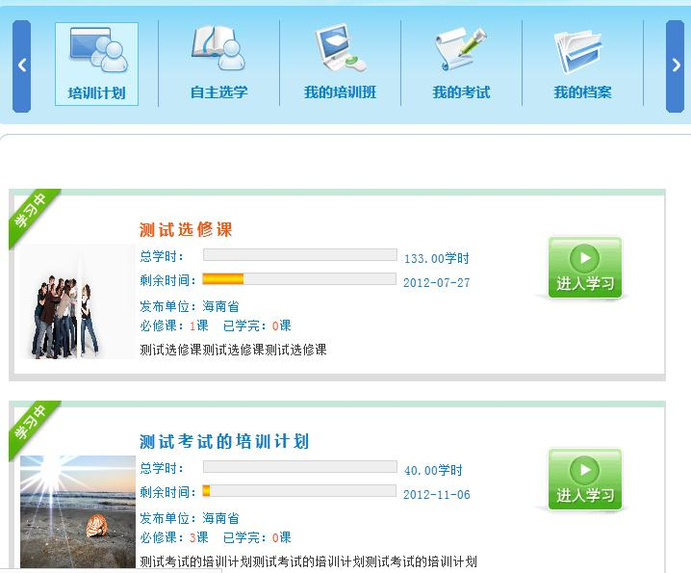

图 2‑5培训计划列表

课程列表相应课程上的播放按钮（如），进入“课件详情”（如）。

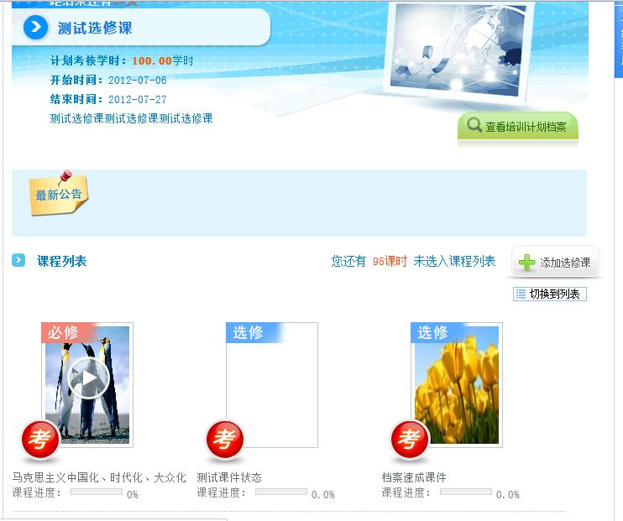

图 2‑6课程列表

选择课程章节点击“播放”（如）进入学习界面。

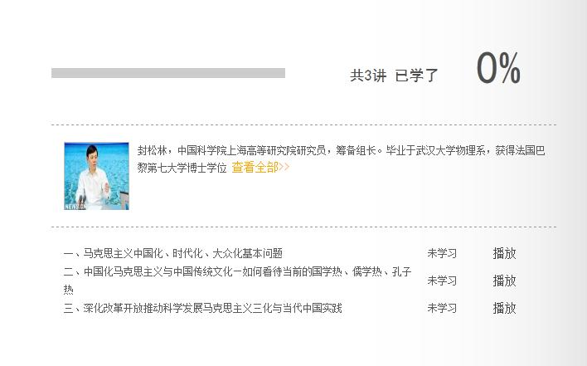

图 2‑7课程详情

进入课件学习界面（如），首先会弹出一个对话框，问你“是否从上次退出的时间继续学习？”“确定”键是接续上次退出位置观看，“取消”键是从头开始观看。

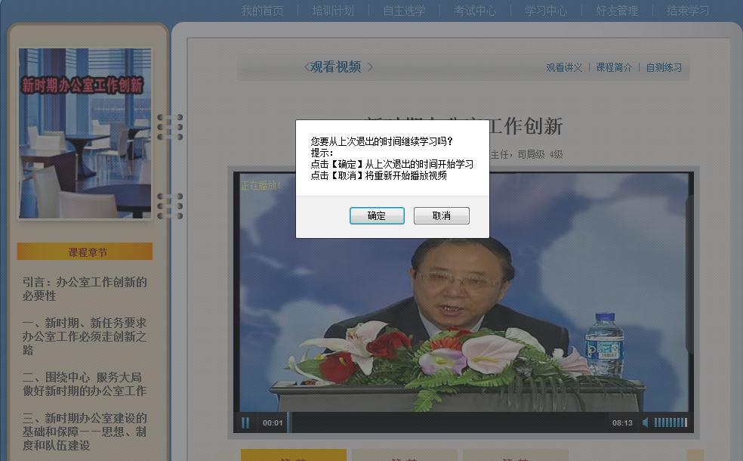

图 2‑8课程学习界面

选择“观看讲义”、“课程介绍”、可以对课程背景有更多了解，选择“自测练习”可以对学习课程效果进行自测。选择“我的笔记”可以在观看课程的过程中做笔记，选择“资料下载”可以下载本课程相关的学习资料，选择“问题答疑”可以向老师提出学习过程中的一些疑问。点击“展开/恢复”可以隐去/恢复课程章节的介绍。

## 添加选修课

选择“培训计划”，点击相应培训计划的“进入学习”进入培训计划详情页面（如）。



图 2‑9培训计划详情页面

“添加选修课”进入选课页面（如）。

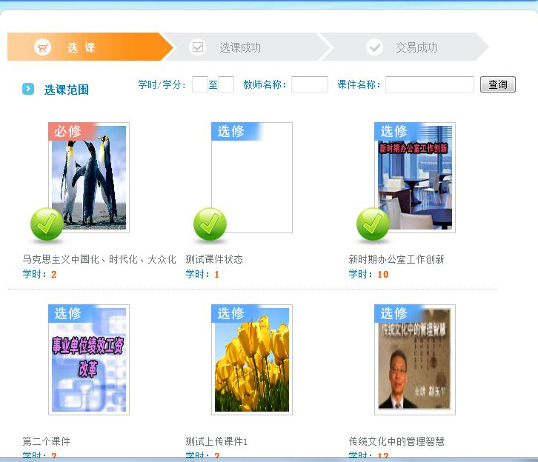

图 2‑10选修课页面

按照查询条件可以查询到想要选修的课程（如），选中添加的选修课“下一步”（如）。

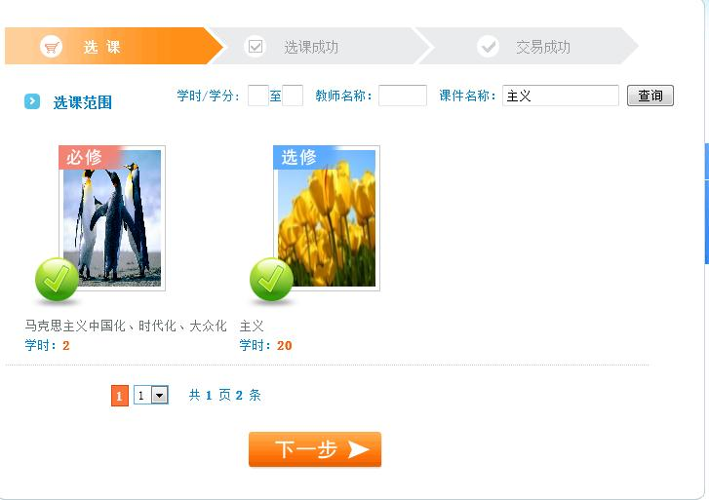

图 2‑11查询结果

“确认选课”（如），添加选修课成功，进入交易成功页面（如）

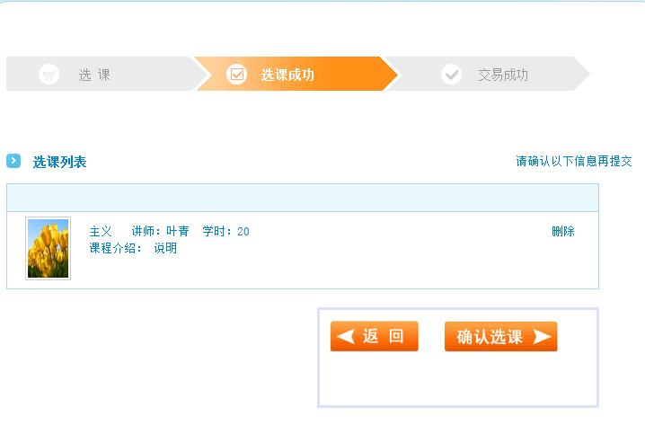

图 2‑12选课成功

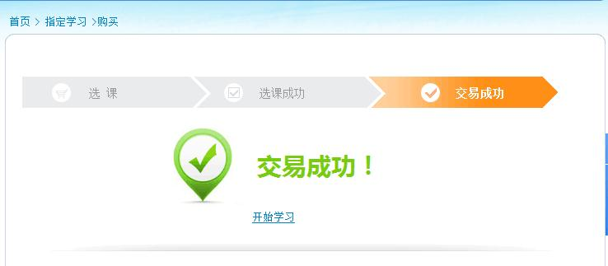

图 2‑13交易成功页面

“开始学习”进入培训计划的课程列表页面，开始学习。

## 查看计划档案

“培训计划”，选择相应培训计划的“进入学习”进入培训计划详情页面，选择“查看培训计划档案”(如)，进入到培训档案页面。详细操作见。



图 2‑14课程列表

# 自主选学

通过在“选课中心”购买自己感兴趣课程，购买的课程在“自主选学”中显示，学员在“自主选学”中查看和学习自己购买的课程。

## 选课中心购买课程。

选择“选课中心”进入选课中心页面（如）

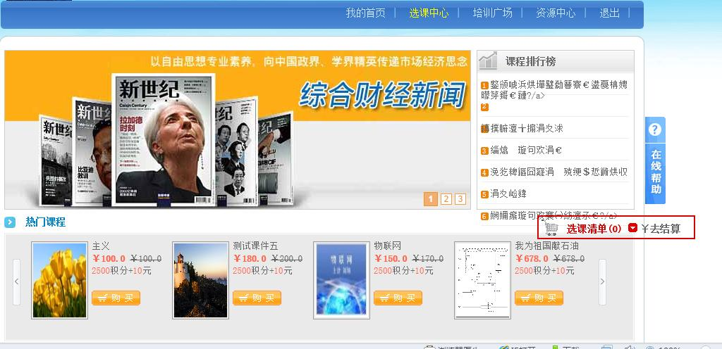

图 3‑1选课中心

挑选自己想要购买的课程，“购买”，添加到购物车“确定”（如），如果已经学习过该课程会有相应的提示信息（如），可以继续购买，也可以选择去结算。

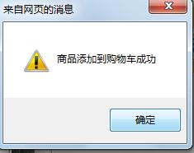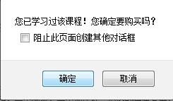

图 3‑2添加购物车

图 3‑3已经购买过的课程

选择精品课程包的“进去看看”（如）进入到课件包的课程列表页面。（如）

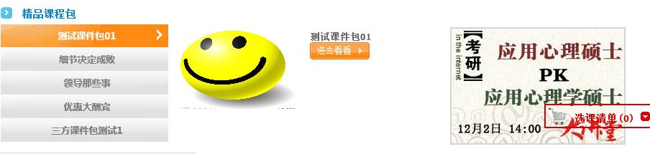

图 3‑4精品课程包

“购买”，添加到购物车，购买整个课件包。（如）选择课程的图片或名字进入到课程的详细页面，选择“加入选课清单”加入到选课清单，可以去结算也可以继续购买课程，实现单个课程的购买。（如）

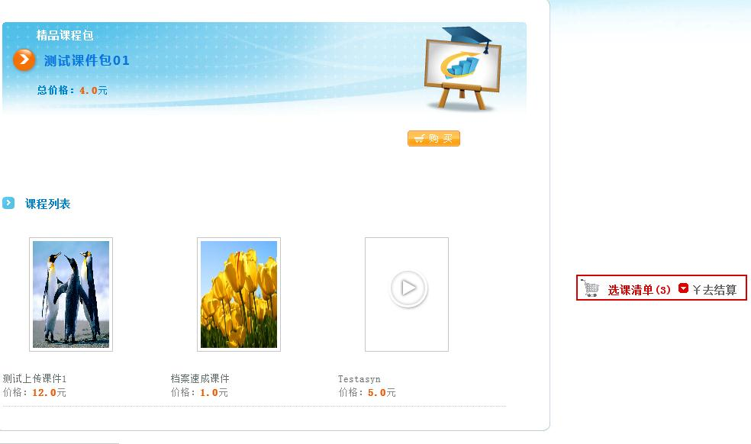

图 3‑5课程包课程列表

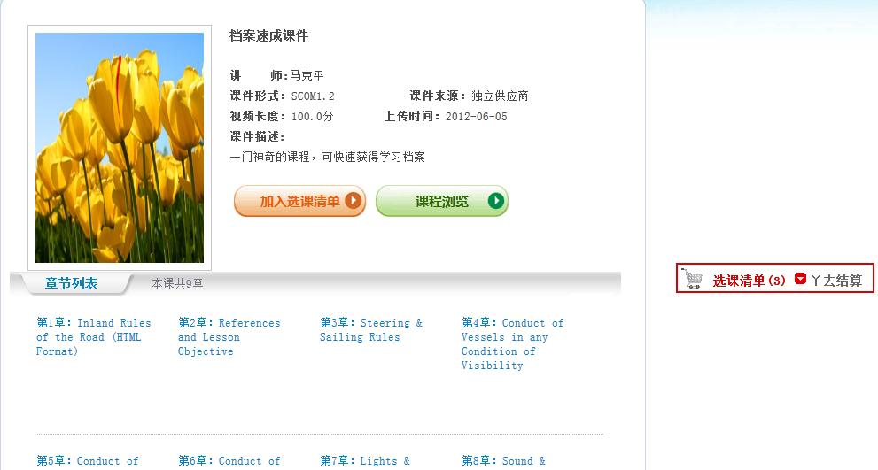

图 3‑6购买课程

将课程添加的购物车后，选择“选课清单”或“去结算”进入选购清单的页面，查看选课的信息，“去支付”弹出对话框，提示“你确定现在生成订单吗？”“确定”到达订单详情页面，“去支付”到达订单支付页面，选择其中一种支付方式，“去支付”提示“订单支付成功”，“查看交易记录”，可以查看交易历史记录信息，详细步骤（如）。



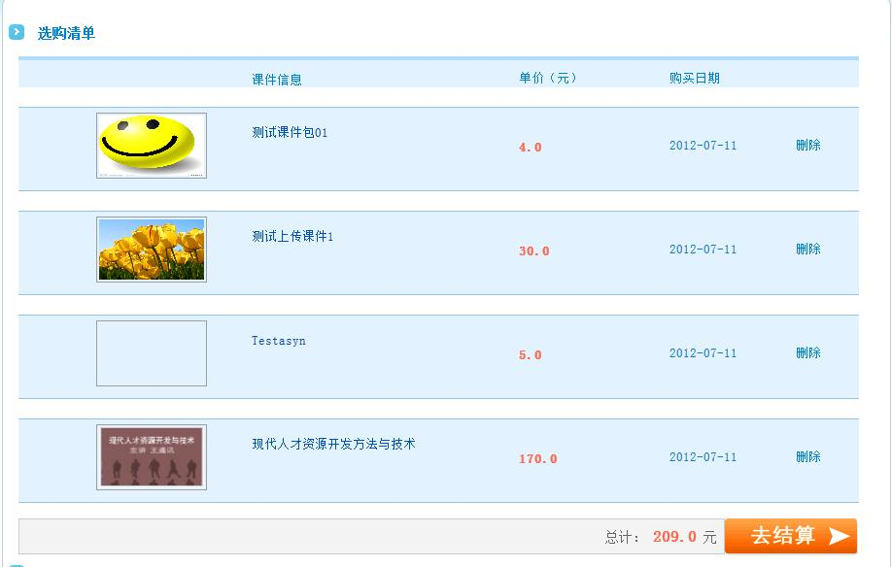

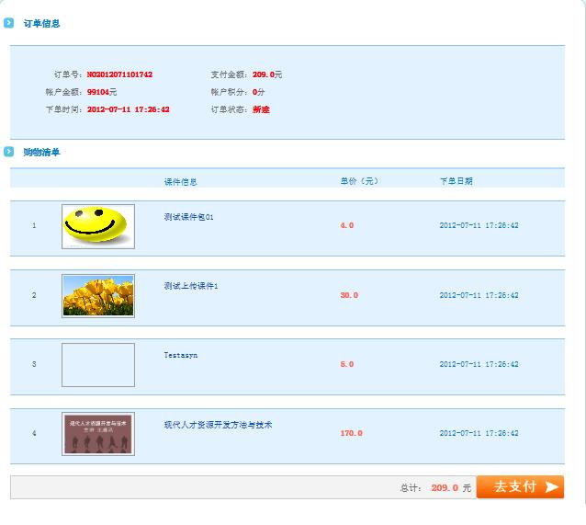

图 3‑7支付过程

## 自主选学学习课程

通过“选课中心”购买的课程，已添加到“自主选学”下的“自主选学”课程列表。“我的首页”——“自主选学”进入到课程列表页面，“观看课件”可以观看相应的课件（如）。学习课程的操作详见。

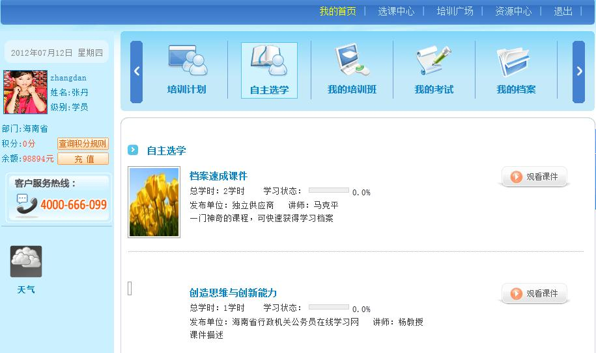

图 3‑8自主选学

# 我的考试

“我的考试”中列出要求考试的信息，根据“时间”、“考试状体”、“名称”查询将要参加的考试。选择去考试，会有提示的对话框，“确定”进入考试页面，做完试题后“提交试卷”。（如）

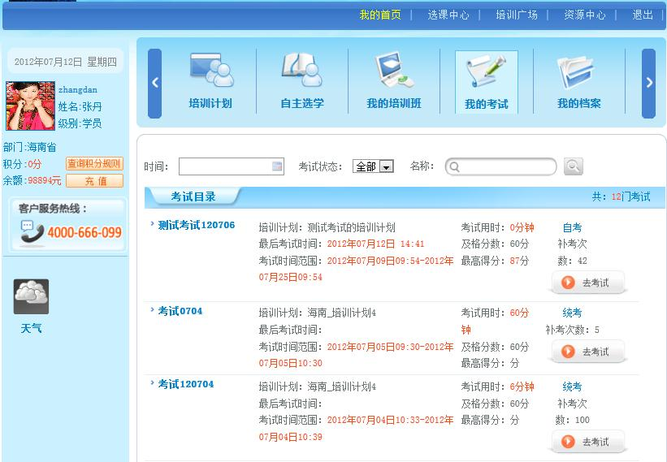

图 4‑1我的考试

# 我的档案

“培训档案”记录在线培训的详细信息，分集体学习、自主学习和历史档案三类，包括必修课和选修课的学习进度、学习结果、考试成绩等，由计算机根据学习情况自动生成 。（如）

选择相应的培训计划名称或图片进入到培训计划的详细页面，学习完成考试通过后选择“打印证书”在线打印证书，选择“打印档案”在线打印培训档案。申请线下培训记录则需由个人填写培训情况，提交管理员批准后生成。（如）

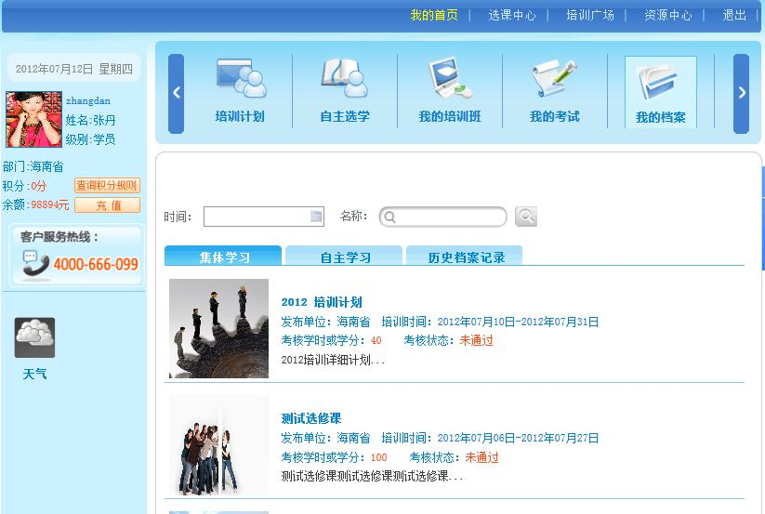

图 5‑1我的培训档案

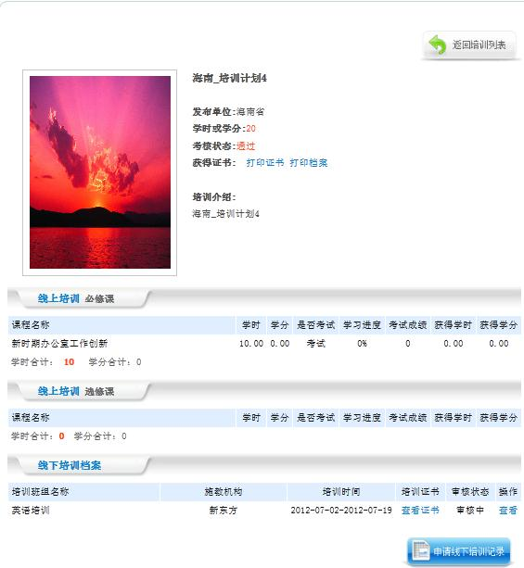

图 5‑2培训档案详情

# 我的订单

我的订单记录了在线交易的详细信息，通过下单时间、订单状态和课程名查询订单的信息，可以查看订单的详细信息，对未支付的订单进行删除或去支付的操作。（如）

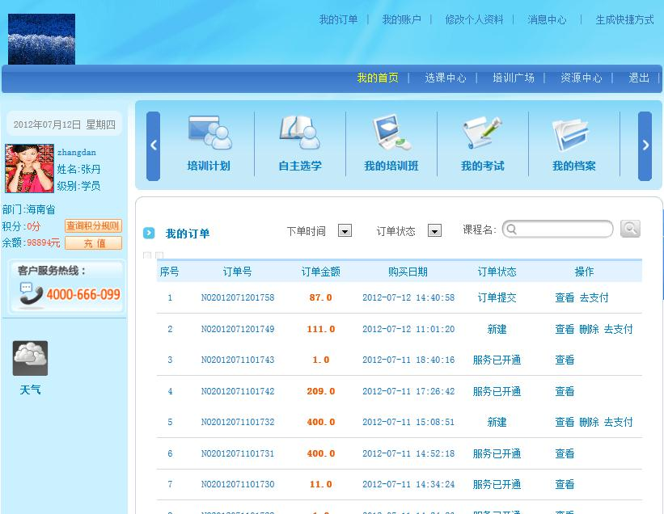

图 6‑1我的订单

# 我的账户

通过我的账户查看交易记录、充值记录、积分记录和当前余额，并对账户进行充值。通过卡号和快钱两种方式对账号进行充值。（如）

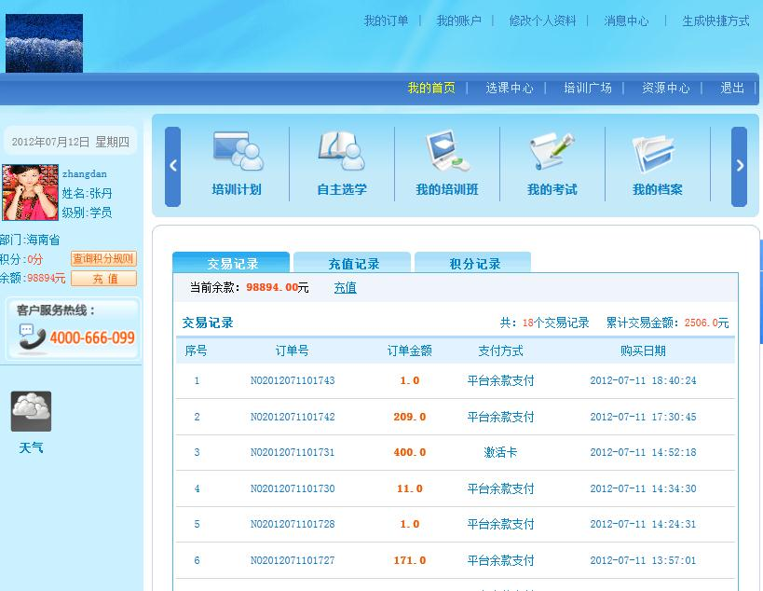

图 7‑1我的账户

# 修改个人资料

“修改个人资料”可以对个人的基本信息、密码进行修改。（如）



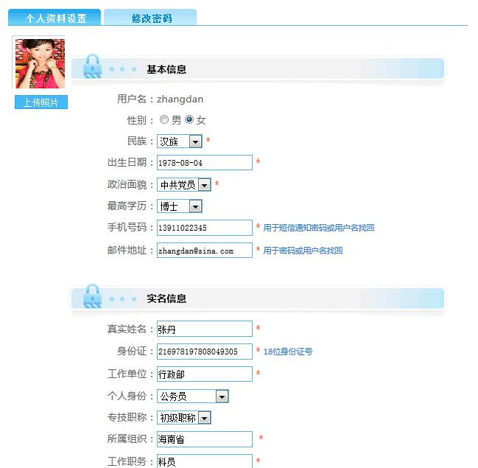

图 8‑1修改个人资料

# 消息中心

通过消息中心查看通知公告、站内信和调查问卷，通知公告包括系统通知、培训通知和考试通知。站内信为学员提供了一个相互交流的渠道，调查问卷提供了一个反馈信息的窗口。首页的“消息中心”进入消息中心页面，首页的“最新公告”的“更多”也可进入消息中心（如）

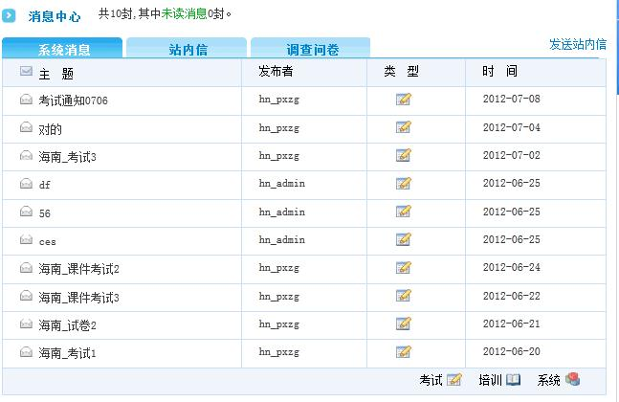

图 9‑1消息中心

# 常见问题

无论你在学习时遇到什么问题，请随时拨打我们的服务电话：400-0666-099，得到及时帮助。

**问题一**：播放课件时跳出播放页面，但显示“正在缓冲”，课程视频无法播放。

答：如电脑带宽不足或网络连接较慢，会出现缓冲或者无法打开黑屏的情况。出现这样情况，建议查询一下网速、浏览器及播放版本。

网速要求带宽1M以上。



浏览器要求IE内核6.0以上、9.0以下，比如IE、360、腾讯TT等。

  

IE浏览器 360浏览器 腾讯TT浏览器

播放器版本要求Adobe Flash Player 11.0以上 ，播放器如未安装时，需安装，如下图所示：

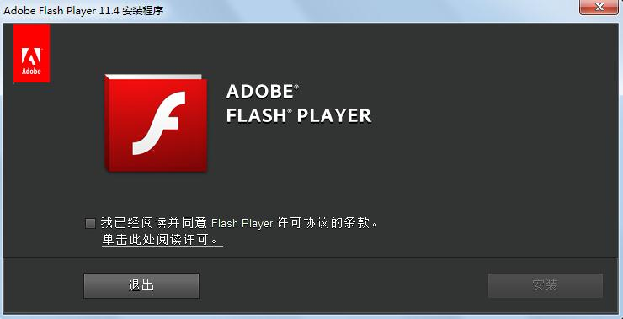

**问题二**： 课程播放后再打开别的工作文档 ，结果学习进度不记录，显示条不变化。

答：为保证学习过程的真实性，课件在学习过程中必须保持为焦点页。如切换到别的页面，课件播放将自动终止。

**问题三：**无法进行考试。

答：需确认学习进度为100%完成后，才可进行考试。如管理员没有安排考试，则点击此项无反映。

**最后，祝您学习愉快！**

**服务热线：400-0666-099**

**国培网网络培训管理公共服务平台**